ANALISIS DATA MINING ALGORITMA C-45 DALAM MENENTUKAN PRODUK YANG BANYAK DIMINATI PADA TOKO BILLY.

ANALISYS OF DATA MINING ALGORITHMS C-45 IN DETERMINING PRODUCTS THAT ARE IN GREAT DEMAND AT BILLY’S SHOP

Noni Rahmawati¹, Arif Setiadi², Tomi Kurniawan³, Rio Ramadani^{4..}
- Prodi Sistem Informasi, Institut Teknologi dan Sains Nahdlatul Ulama Jambi, Indonesia.
- Prodi Rekayasa Perangkat Lunak, Institut Teknologi dan Bisnis Pelita Raya, Indonesia.
- Prodi Sistem Informasi, Institut Teknologi dan Sains Nahdlatul Ulama Jambi, Indonesia.
- Prodi Sistem Informasi, Institut Teknologi dan Sains Nahdlatul Ulama Jambi, Indonesia.

Noni2016rahma@gmail.com, arifsetiadi25@gmail.com, ktomi215@gmail.com, rioramadani31@gmail.com.

Corresponding Author:
Noni Rahmawati
E-mail : noni2016rahma@gmail.com

Abstract
Toko Billy merupakan toko yang menjual produk makanan tradisional menggunakan sistem manual(dor to dor, wa, dan facebook). Metode yang di gunakan dalam penelitian ini yaitu metode data mining algoritma C-45 dengan aplikasi Weka sebagai media software komputernya untuk mengetahui produk apa saja yang banyak diminati pada toko Billy. Aplikasi weka digunakan untuk mengetahuin produk yang diminati, yang kurang diminati dan tidak diminati oleh konsumen atau masyarkat yang membeli di toko tersebut, sehingga pihak toko bisa lebih banyak memproduksi produk yang diminati dan menguranngi produk yang kurang diminati dan tidak diminati sama sekali, agar penjualan produk lebih baik lagi dan meningkatkan Income (pendapatan) serta mengurangi kerugian yang dapat terjadi pada toko billy.

Kata kunci : Manual, Income, Data Mining algoritma C-45, Weka

Abstract
Billy's shop is a store that sells traditional food products using a manual system (door to door, wa, and Facebook). The method used in this study is the C-45 algorithm data mining method with the Weka application as the computer software medium to find out what products are in great demand at Billy's shop. The Weka application is used to find out which products are of interest, which are less desirable and are not in demand by consumers or people who buy at the store, so that the shop can produce more products that are of interest and reduce products that are less desirable and not desirable at all, so that product sales even better and increase Income (revenue) and reduce losses that can occur in too billy.

Keywords: Manual, Income, Data Mining algorithm C-45, Weka

PENDAHULUAN.
Penjualan produk makanan saat ini sangat meningkat baik penjualan secara manual maupun secara online, toko billy adalah toko yang menjual masakan rumahan seperti kue tradisional (kue talam, apem, risol, kerupuk dan lain-lain), makanan tradisional (rendang padang, kangkung tumis terasi, tumpeng dan lain-lain) atau sesuai keinginan pesanan konsumen, merupakan masakan alami tanpa menggunakan zat pengawet,pewarna dan msg, berdiri pada tahun 2014 di kota jambi. Bahan yang digunakan adalah bahan yang segar, fress dan higenis. Namun toko billy masih menggunakan media promosi sederhana yaitu melalui mulut ke mulut, brosur media Facebook, Instagram, dan Wa.
Untuk menghindari kerugian yang terjadi pada toko billy maka sebagai pemilik menganalisa data penjualan yang ada agar mengetahui produk apa saja yang diminati, kurang diminati dan tidak diminati konsumen dengan menggunakan metode data mining algoritma C-45 dibantu software aplikasi weka untuk mengetahui produk apa yang banyak diminati konsumen dalam 1 bulan penjualan dan mengurangi produksi makanan yang tidak diminatin atau mengganti produk tersebut dengan produk yang baru sehingga lebih bervariasi dan diminati oleh konsumen.
Tujuan menggunakan metode data mining algoritma C-45 ini mempermudah mengetahui data yang di inginkan dengan cepat, sehingga dapat meningkatkan income toko dan menambah variasi produk.

LANDASAN TEORI.
Data mining merupakan aktivitas yang berkaitan degan pengumpulan data, pemakaian data histori untuk menemukan pengetahuan, informasi, keteraturan, pola atau hubungan dalam data yang berukuran besar (Efori Buulolo; 2020;5).
Data mining secara sederhana merupakan suatu langkah ekstraksi untuk mendapatkan informasi penting yang sifatnya implisit dan belum diketahui. Selain itu, data mining mempunyai hubungan dengan berbagai bidang diantaranya statistik, machine learning (pembelajaran mesin), pattern recognition, computing algorithms, database technology, dan high performance computing. Diagram hubungan data mining disajikan pada Gambar 1.1.
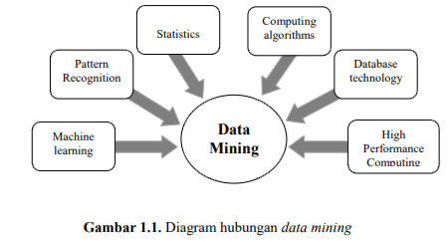
Pemilihan algoritma dan teknik yang tepat akan bergantung pada proses Knowledge Discovery in Database (KDD) secara keseluruhan. Tahapan untuk menemukan informasi atau pola dari sekumpulan data dengan menggunakan algoritma dan teknik tertentu merupakan pengertian dari data mining. Bagan proses data mining dapat dilihat pada Gambar 2.1.
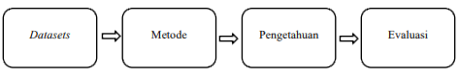
Gambar 2.1 Proses data mining

Algoritma C4.5 diperkenalkan oleh Quinlan sebagai versi perbaikan dari ID3. Dalam ID3, induksi decision tree hanya bisa dilakukan pada fitur bertipe kategorikal (nominal/ordinal), sedangkan tipe numerik (internal/rasio) tidak dapat digunakan. Perbaikan yang membedakan algoritma C4.5 dari ID3 adalah dapat menangani fitur dengan tipe numerik, melakukan pemotongan (pruning) decision tree, dan penurunan (deriving) rule set. Algoritma C4.5 juga menggunakan kriteria gain dalam menentukan fitur yang menjadi pemecah node pada pohon yang diinduksi (Budi Prasetyo, 2019).
Perhitungan pada algoritma C-45 dibagi menjadi 2 yaitu menggunakan Entropy dan Gain Ratio (Dicky N, Gunandi WN ; 2019).
Weka merupakan sebuah tools data mining open source yang berbasis java dan berisi kumpulan algoritma machine learning dan data pre-processing. Waikato Environment for Knowledge Analysis adalah kepanjangan dari Weka yang dibuat di Universitas Waikato, New Zealand yang digunakan untuk pendidikan, penelitian, dan aplikasi eksperimen data mining. Weka mampu menyelesaikan masalah-masalah data mining yang ada di dunia, khususnya klasifikasi yang mendasari pendekatan machine learning. Weka dapat digunakan dan diterapkan pada beberapa tingkatan yang berbeda. Weka menyediakan pengimplementasian algoritma pembelajaran state of the art yang dapat diterapkan pada dataset dari command line (Sigit Adi Nugroho; 2018).
Dalam Weka terdapat tools untuk preprocessing data, clustering, aturan asosiasi, klasifikasi, regresi, dan visualisasi.
Untuk mengetahuin proses dari penggunaan data mining algoritma C-45 dengan aplikasi weka ini kami menggambil sampel untuk pembuktian pada toko Billy.
Menurut GL Pritalia dengan judul penelitian “ Penerapan Algoritma C4.5 untuk Penentuan Ketersediaan Barang E-commerce”. Data mining merupakan sebuah serangkaian proses analisa data untuk menemukan suatu pola dari kumpulan data tersebut. Data mining adalah suatu proses yang menggunakan teknik statistik,matematika, kecerdasan buatan, dan mengidentifikasi informasi yang bermanfaat serta pengetahuan dari berbagai databases. Algoritma C4.5 merupakan salah satu teknik klasifikasi yang digunakan pada proses data mining dengan membentuk sebuah pohon keputusan yang direpresentasikan dalam bentuk aturan.C4.5 adalah algoritma yang dibuat oleh Ross Quinlan dan digunakan untuk membuat pohon keputusan. Dalam penelitian ini algoritma C4.5 dugunakan untuk membantu menemukan sejumlah basis data transaksi penjualan produk makanan tradisional untuk selanjutnya dapat digunakan sebagai pertimbangan dalam membuat strategi pemasaran dan penjualan yang efektif.
METODE PENELITIAN.
Penelitian ini adalah penelitian kualitatif dimana Penelitian kuantitatif adalah sebuah aktivitas dalam memperoleh pengetahuan dengan memakai data yang berbentuk angka, dimana data angka tersebut dipakai untuk menganalisis sesuatu hal yang nantinya dipahami dan diketahui. Kasiram (2008)
Adapun data yang diambil menggunakan studi kasus pada toko billy, data-data yang di gunakan adalah data-data toko untuk mengetahuin produk apa saja yang banyak diminati oleh konsumen pada toko tersebut. Studi kasus yang saya ambil studi kasus intrinsic adalah kasus berdasarkan pada minat pribadi atau ketertarikannya pada suatu persoalan. Misalnya, kenakalan remaja, perhitungan data dengan K-Mean dll.
Pada penelitian ini menggunakan rumus Entropi
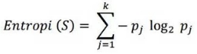
Keterangan:
• S adalah himpunan (dataset) kasus
• k adalah banyaknya partisi S
• p_{j} adalah probabilitas yang di dapat dari Sum(Ya) dibagi Total Kasus.
Dan pemilihan atribut menggunakan Gaint Ration
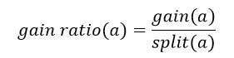
Dimana:
a = atribut.
gain(a) = information gain pada atribut a
Split(a) = split information pada atribut a

berikut adalah alur dari penelitian yang dilakukan , sebagai berikut :
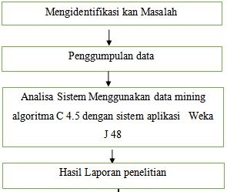

HASIL DAN PEMBAHASAN.
Adapun bahan dari penelitian ini adalah data toko billy , yang berdiri pada tahun 2014 di kota jambi. Dengan menggunakan perhitungan data mining algoritma C-45 ini kita dapat mengetahui data yang ingin kita ketahuin dengan cepat, akurat dan efisien. Berikut adalah data yang di buat dalam bentuk kolom tabel.
Tabel 1. Sampel Data pemesanan pada toko billy perhari.
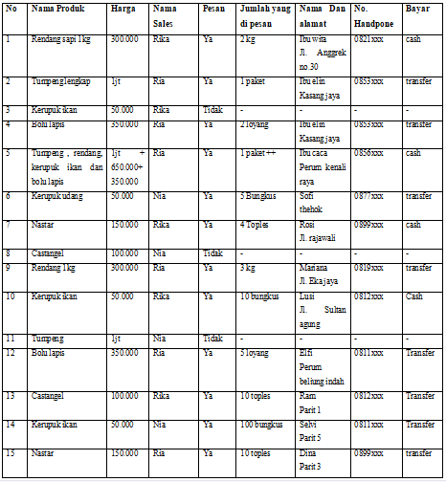

Tabel 2. Sampel penjualan total / hari.
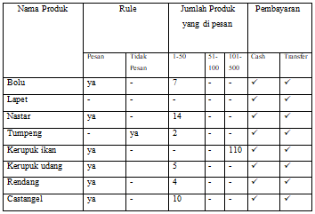
Pada tabel ini adalah hasil yang diperoleh dengan menggunakan perhitungan entropy dan gain untuk mengetahuin produk yang banyak diminati dalam penjualan pada toko billy.

Tabel 3 Sampel toko agsel dengan perhitungan Entropy dan Gain dengan menggunakan Microsoff Excell sebagai berikut :
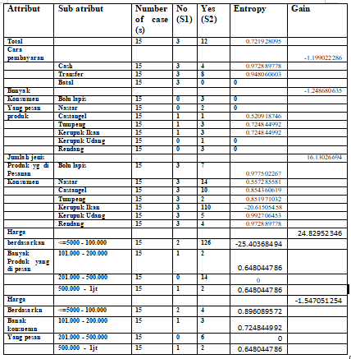

Tabel 4. Data entropy dan gain setelah menjadi rule, sebagai berikut :
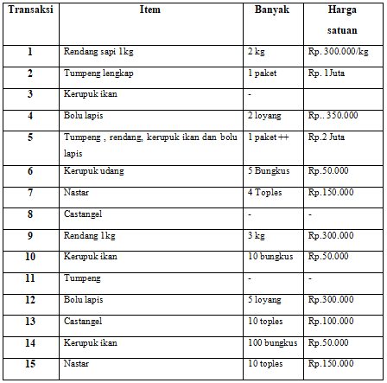

Tabel 5. Pemisahan masing-masing item produk untuk memudahkan penghitungan data.
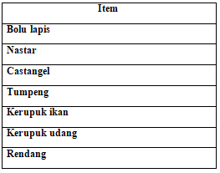

Tabel 6. Mengubah item dengan kode

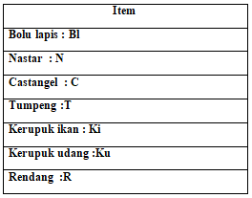

Jadi banyaknya yang membeli item gabungan hanya 1 transaksi dari 12 trnsaksi yang terjadi, dapat di lihat pada Tabel 7 di bawah ini dengan berwarna kuning.
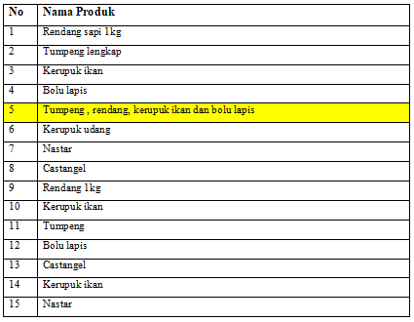
Tabel 8 Berikut adalah banyak item yang dibeli pada transaksi perhari:
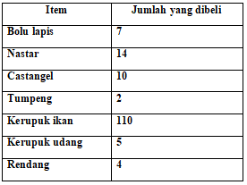

Jadi gabungan untuk Nilai yang di hasilkan sebagai berikut :
Nilai support : 1/12 x 100% = 8,3 %
Nilai confidance : 1/4 x 100% = 25 %

Rule –rule pakar yang dihasilkan sebagai berikut :
Aturan - aturan atau rule yang diperolehan sebagai berikut :
- If jenis produk kue = bolu lapis, nastar, and nastar then makanan = rendang kerupuk, tumpeng.
- If jenis kue bolu lapis = yes then pembayaran = cash / transfer and no then kue = nastar, castangel.
- If jenis kue nastar = yes then pembayaran = cash / trasfer and no then kue = castangel, bolu lapis.
- If jenis kue castangel = yes then pembayaran = cash / tranfer and no then kue = bolu lapis, nastar.
- If jenis makanan Rendang = yes then pembayaran = cash / transfer and no then makanan = kerupuk ikan, kerupuk udang, tumpeng.
- If jenis makanan Kerupuk ikan = yes then pembayaran = cash / transfer and no then makanan = kerupuk udang, tumpeng, rendang.
- If jenis makanan Kerupuk udang = yes then pembayaran = cash / transfer and no then makanan = kerupuk ikan, rendang, tumpeng.
- If jenis makanan tumpeng = yes then pembayaran = cash / transfer and no then makanan = rendang,kerupuk ikan, kerupuk udang.

Berdasarkan dari data diatas dapat diambil pohon keputusan sebagai berikut :
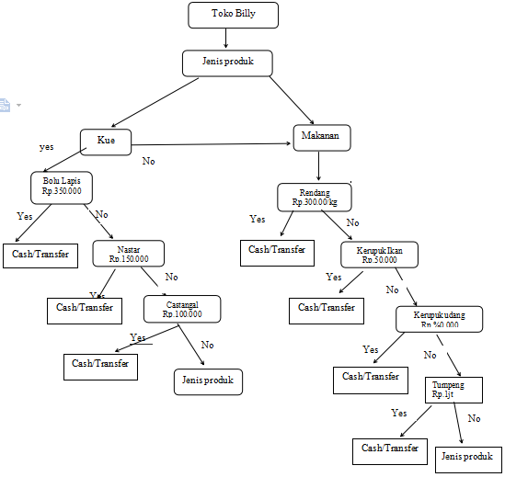
Untuk mempermudah dalam mengetahui data produk yang diminati oleh konsumen dengan cepat dan akurat yang peneliti gunakan adalah aplikasi Weka.
Aplikasi Weka ini mudah digunakan, proses cepat, akurat untuk mengetahin data yang ingin kita ketahui.
Tampilan halaman Aplikasi Weka untuk menentukan banyak product yang disukai oleh konsumen pada toko billy, sebagai berikut :
- Tampilan Halaman Weka
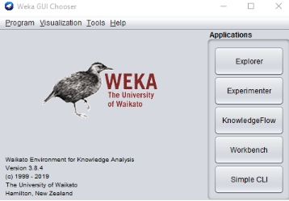

Gambar1. Tampilan App Weka

- Tampilan Halaman Data Sampel pada aplikasi weka
Tampilan ini merupakan tahapan di mana data inputan dan bagan sebelum menjadi data pohon tree.
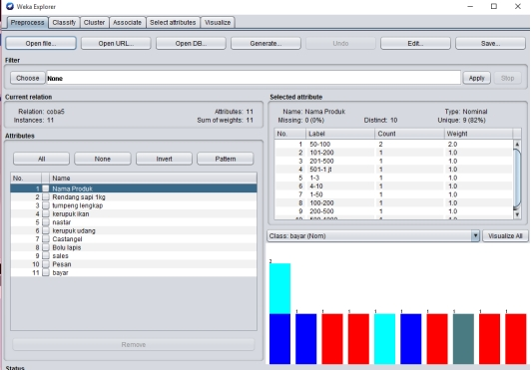
Gambar 2. Input Data toko Billy

- Tampilan Halaman Hasil Inputan Data
Pada tampilan gambar ini dapat dilihat hasil inputan data masih melihatkan data yes dan no sebelum membentuk pohon tree.
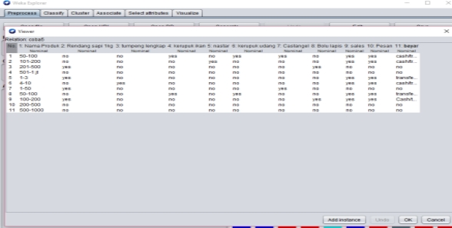
Gambar 3. Input data untuk menghasilkan yes or no

- Tampilan Halaman Pohon Tree
Berikut ini adalah halaman prosesn dari hasil input data menjadi pohon tree, dapat di lihat dengan jelas setiap alurnya .
Tahapan pemilihan classify untuk
memulai menjadi pohon tree
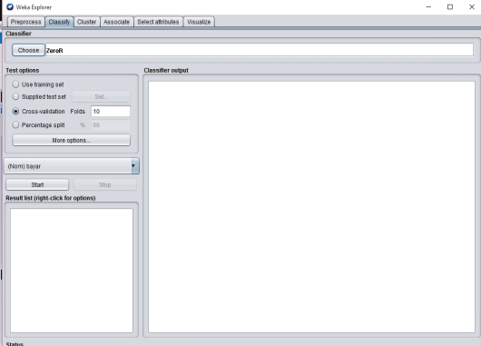
Gambar 4. Halaman untuk melihat pohon tree

Pemilihan pohon tree pada classify
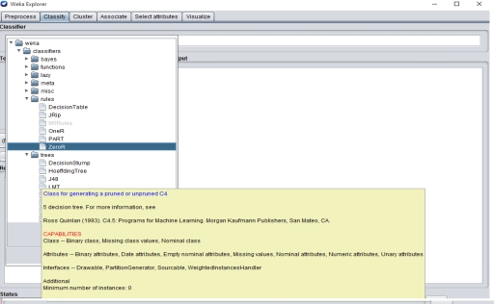
Gambar 5 Pemilihan pohon tree J48 untuk menjadi pohon tree

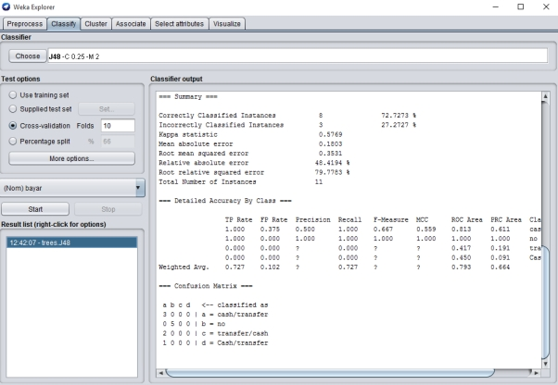
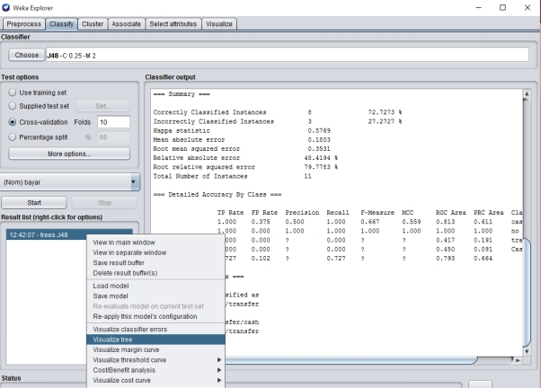
Gambar 6 ini merupakan tampilan Hasil dari prorse classify menjadi pohon tree

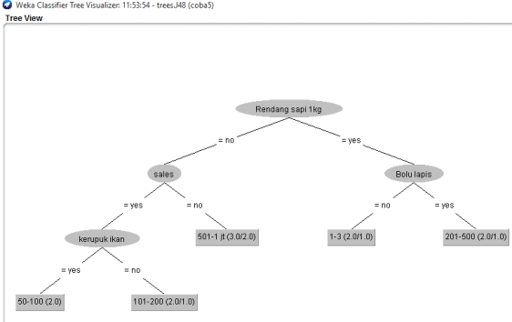
Gambar 6 Pohon tree

Adapun gambar 7 Tampilan Halaman Grafik ini untuk mengetahun gerak banyak pesanan produk apa saja dalam 1 hari
Pada tahapan ini menghasilkan data grafik dari inputan data sampel
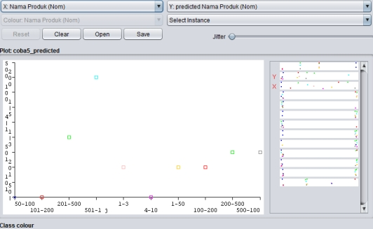
Gambar 7 grapik produk dan harga yang diminati oleh konsumen

KESIMPULAN DAN SARAN.
Dari hasil penelitian diatas dapat di ambill kesimpulan bahwa toko billy adalah sampel yang digunakan sebagai contoh dalam penggunaan perhitungan data mining algrotima C45 untuk mengetahui produk apa saja yang banyak diminati oleh konsumen dan yang tidak diminati, sehingga pemilik toko dapat memproduksi produk yang diminati lebih banyak dan mengganti product yang tidak diminati dengan product yang baru. Sehingga toko meningkatkan pendapatan (income) dan menghindari kerugian dengan mengganti produk yang tidak diminati dengan produk baru agar adanya pilihan baru yang dapat dipilih oleh konsumen.
Dengan perhitungan ini kita juga dapat mengetahui bahwa harga juga dapat menentukan produk yang banyak diminati sehingga pemilik toko dapat menurunkan harga penjualan dengan kwalitas yang sama namun tidak mengalami kerugian pada toko nya.
Dari data diatas juga dapat diketahuin banyaknya permintaan sebuah produk dari grafik dan pohon tree pada aplikasi weka yang digunakan untuk mempercepat proses peningkatan pendapatan (income) yang cepat, akurat dan efisien.
Dengan perhitungan data mining algoritma C-45 ini dapat diketahui nilai support yang di dapat adalah 8, 3% dan nilai confidace 25%.
Untuk kedepanya diharapkan penelitian yang sama menggunakan data sampel yang lebih besar sehingga dapat berguna bagi masyarakat luas.
Kami ucapkan terimakasih kepada seluruh informasi yang telah bersedia dalam penulisan penelitin ini dan terima kasih kepada seluruh pihak yang telah mendukung penelitian ini. Semoga
bermanfaat dan dapat berguna bagi
peneliti berikutnya.

UCAPAN TERIMAKASIH
Saya ucapkan terimakasih kepada teman-teman dosen yang ikut berkolaborasi dalam penelitian ini baik dosen internal dan external atas terlaksananya penelitian sampai selesai dengan baik. Dimana penelitian ini terlaksananya untuk meningkatkan hubungan kerjasama ini antara kampus Institut Teknologi dan Sains Nahdlatul Ulama Jambi dan Institut Teknologi dan Bisnis Pelita Raya, semoga untuk kedepannya hubungan kerjasama dapat di laksanakan kembali.

DAFTAR PUSTAKA.
Much Aziz Muslim, Budi prasetyo, ,
Eva laily & dkk (2019). Data Mining ALgoritmaC-4.5. https://lib.unnes.ac.id/,Semarang Indonesia.
Efori Buulolo, S.Kom, M.Kom (januari;2020). Data Mining (untuk perguruan). Deepublish Publisher. Yogyakarta, Indonesia.
Dicky N, Gunandi WN,(2019). Algaritma Data Mining dan Pengujian. Deepublish Publisher. Yogyakarta, Indonesia.
Kasiram (2008). Penelititan Kualitatif dan Kuatitatif. Gramedia, Jakarta.
Sigit Adi Nugroho, Gita Arum Sari, (2018). Implementasi Data Mining Menggunakan Weka. UBPRESS, Malang, Indonesia.
Jurnal GL Pritalia dengan judul penelitian “ Penerapan Algoritma C4.5 untuk Penentuan Ketersediaan Barang E-commerce”, (2018).

